13.3.1全等三角形的判定（第一课时）
教学内容 | 冀教版数学八上p38-41
教材分析 | 这一节内容是义务教育初中数学，冀教版教材，八年级上册，第十三章第三节第一课时的内容。在此之前学生已学习了全等三角形的定义及其性质，对全等三角形有了一定的了解，这为本节的学习起到了铺垫作用。本节内容在本章内容中占有非常重要的的地位,也可以为学生今后的几何学习打下基础。
学情分析 | 1.通过学生作业的反馈，发现学生对全等三角形的概念及性质掌握的比较好，基本能够准确的在图形中找到两个全等三角形的对应边和对应角。  2.八年级学生的思维已逐步从直观的形象思维为主向抽象的逻辑思维过渡，而且具备一定的信息收集的能力。由于学生此前对全等三角形有所了解，所以本节课采用学生自主探索，获取知识的方法。
对应课标目标 | 了解全等图形的概念，能识别全等三角形的对应点、对应角、对应边，知道全等三角形的边、角相等。
学习目标 | 知识与技能：  1.掌握三角形全等的“边边边”判定方法。  2.运用“边边边”判定方法进行简单证明。  过程与方法：使学生经历探索三角形全等条件的过程，体会如何探索研究问题的基本方法，培养学生合作精神，初步体会分类思想。  情感态度与价值观：通过操作、比较、验证，培养学生注重观察，善于思考，不断总结的良好习惯。
重难点、易混点 | 教学重点：三角形全等的“边边边”判定方法  教学难点：运用“边边边”判定方法进行简单的证明
教学准备
教 学 流 程 |  |  | 设计意图 | 复备
- 复习导入  1.全等三角形的定义  2.全等三角形有什么性质？  二、定向自学&合作研学：  我们知道，三条边对应相等、三个角对应相等的两个三角形全等，那么我们能不能通过较少的条件来判断三角形全等呢？  出示教材38页的“观察与思考”：  1.只给出一个条件时，能确定三角形全等吗？  2.只给出两个条件能确定三角形全等吗？  在学案上画图举反例说明  三、展示激学：  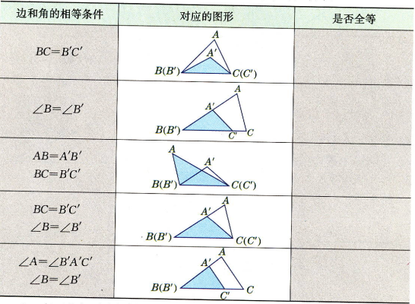  - 精讲领学：  由上面的观察与思考我们知道一个或者两个条件都不能判断三角形全等，那么三个条件呢？三个条件都有哪几种情况？  出示教材39页“一起探究”。让学生小组内操作并交流，想一想能得出怎样的结论？  结论： 。  基本事实一 如果两个三角形的三边对应相等，那么这两个三角形全等。可简记为“边边边”或“SSS”。  几何语言描述：  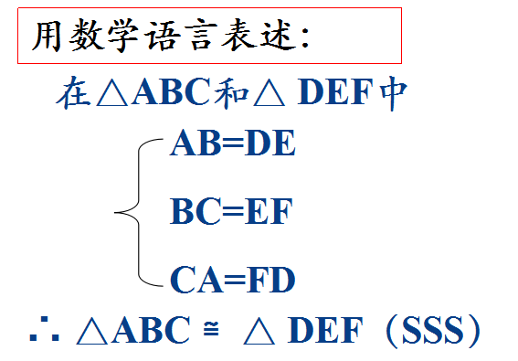  判断两个三角形全等的推理过程，叫做证明三角形全等。  反馈固学：回顾“作一个角等于已知角”的方法，并说说作法的依据。 |  |  | 为后续的学习做铺垫  学生探索，有层次有逻辑，深度理解知识的来龙去脉  为后续的学习做铺垫，让学生知道后面的学习的内容。  巩固所学知识，同时也是规范几何证明过程。
板书设计
课后反思

